ОНИ УЧИЛИСЬ В НАШЕЙ ШКОЛЕ

**Маркелов Константин Юрьевич** –

композитор, пианист, аранжировщик,

солист Курской областной филармонии.

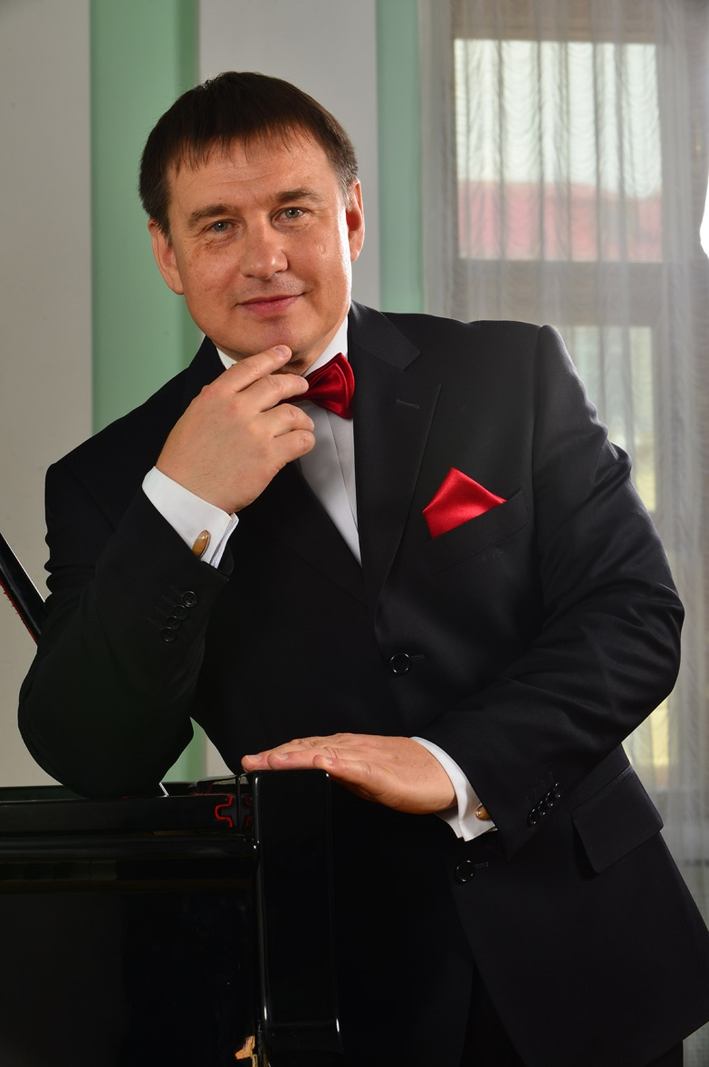

*ИНТЕРЕСНЫЕ ФАКТЫ*

Лауреат Всероссийских и международных конкурсов и фестивалей.

Работал преподавателем на кафедрах эстрадно-джазовой музыки в Петрозаводском музыкальном училище имени К. Раутио и Ростовской государственной консерватории имени С.В. Рахманинова.

Выступает в качестве концертмейстера с солистами Курской государственной филармонии Светланой Саркисян, Александром Авдеевым, Викторией Прохоровой, Анной Сидоренко, Ольгой Тарабаровой, Надеждой Алябьевой. Участник инструментального ансамбля под управлением Олега Овчаренко. При его содействии за последние годы созданы программы «Нежность и страсть гитары», «Многоликая гитара», «Лети, моя песня», «А я сама, как песня», «Сто часов счастья», «Рождественский концерт», который стал сольным проектом пианиста, а также концерты, посвященные творчеству В. Толкуновой, К. Шульженко, Л. Гурченко, М. Бернеса, И. Юрьевой. Он работал над проектом с сёстрами Толмачёвыми, готовил их к «Евровидению», писал песни для них, для группы «Непоседы».

*ИНТЕРЕСНЫЕ*

ОНИ УЧИЛИСЬ В НАШЕЙ ШКОЛЕ

**Андрей Владимирович Мороз** – композитор, поэт, певец

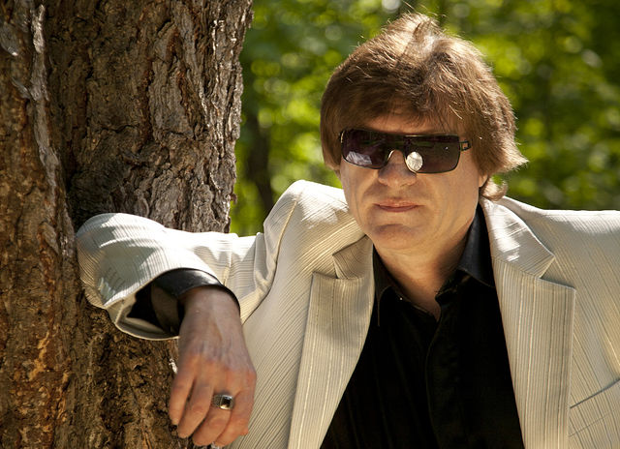

*ИНТЕРЕСНЫЕ ФАКТЫ*

Еще в школе Андрея тянуло на эстраду.

Музыка давалась легко, и Андрей поступил в Курское музыкальное училище на дирижерско-хоровое отделение. Прошёл хорошую джазовую школу у Бориса Петровича Поваляева, прекрасного аккордеониста, пианиста, одного из первопроходцев и зачинателей джаза и эстрады в городе Курске.

С пятнадцати лет Андрей начал зарабатывать на жизнь музыкой. Через два месяца, когда он впервые взял гитару в руки, уже играл на свадьбе, а через четыре пел на центральной танцплощадке города. Много работал певчим в церкви.

Работал в курской, тульской филармониях в составах ВИА: «Электрон», «Савояры», «МАгруп», «Русичи», ялтинском, сочинском ОМА в качестве гитариста и вокалиста. Лауреат и дипломант всероссийских и всесоюзных конкурсов, в частности дипломант всесоюзного конкурса эстрадных исполнителей в Новороссийске в 1978 году в составе ВИА «Русичи», руководителем которого Андрей являлся.

Лауреат всесоюзного конкурса «Песня за мир» в г. Железногорске в 1993 году, отдельный приз за лучший вокал и за песню «Цветы против войны». С 1993года Андрей Мороз живет и работает в Москве.

Является автором музыки и слов многих песен. Которые исполняли известные певцы: Евгений Белоусов («Ночь», «Просто я такой», «Вечер роняет слезы» и др.), Анатолий Могилевский («Море», «Гитара семиструнная», «Играй, гитара» и др.), И. Наджиев, С. Лазарев и многие другие.

В качестве композитора и звукорежиссера работал над созданием аудиокниг: «Мастер и Маргарита» М. Булгакова, «Роман о девочках» В. Высоцкого», «Часы с кукушкой» Л. Филатова, которая на данный момент является лидером продаж в этом жанре. Сейчас заканчивает аудиокнигу по повести Куприна «Алеся», к которой написал очень много музыки.

*ИНТЕРЕСНЫЕ*

ОНИ УЧИЛИСЬ В НАШЕЙ ШКОЛЕ

**Яковлев Вячеслав Григорьевич** – преподаватель детской музыкальной школы искусств №4 города Курска, руководитель оркестра народных инструментов, Почётный работник культуры и искусства Курской области

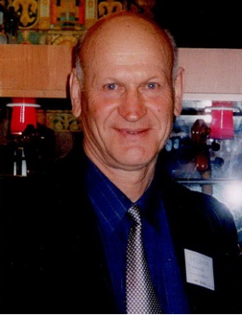

*ИНТЕРЕСНЫЕ ФАКТЫ*

Был одним из основателей отделения струнно-щипковых инструментов музыкальной школы № 4 (ныне - Детской школы искусств) города Курска. Многие годы он преподавал в ней домру, балалайку и гитару, а также руководил оркестром русских народных инструментов. Он был достойным продолжателем дела по возрождению и сохранению в России традиции исполнительства на русских народных инструментах. Вячеслав Григорьевич воспитал ни одно поколение музыкантов, прославляющих своим творчеством имя своего учителя и свою малую родину далеко за пределами Курской области.

Валерий Гребенников, ученик В. Яковлева, председатель Союза мастеров национальных музыкальных инструментов: «Научился аккуратности, потому что, идя в школу, было заведено: перед входом надо вытереть ботинки, руки помыть, и расческа чтобы была в кармане».

В нашем городе учреждён конкурс солистов и ансамблей исполнителей на струнно-щипковых инструментах, носящий имя Почётного работника культуры и искусства Курской области Вячеслава Григорьевича Яковлева и проект под названием "Он подарил путевку в жизнь".

*ИНТЕРЕСНЫЕ Ф*

ОНИ УЧИЛИСЬ В НАШЕЙ ШКОЛЕ

Гребенников Валерий Васильевич – мастер-реставратор российской академии музыки имени Гнесиных.

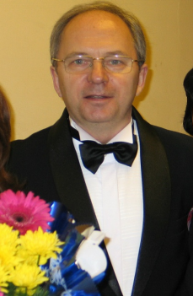

*ИНТЕРЕСНЫЕ ФАКТЫ*

Председатель союза мастеров национальных музыкальных инструментов. Директор международного фестиваля «Созвездие молодых». Лауреат премии Правительства РФ «Душа России».

Реставрировал балалайки и домры, на которых играли многие известные музыканты России.

Был учеником Яковлева Вячеслава Григорьевича.

Является участником ежегодного Всероссийского конкурса мастеров балалайки и домры, который стал реальной школой мастерства, где происходит обмен опытом, передача знаний молодым, высказываются новые идеи. Где мастера и музыканты в открытом заинтересованном разговоре ищут и находят пути сохранения традиций и становления современной российской школы мастеров музыкальных инструментов.

ОНИ УЧИЛИСЬ В НАШЕЙ ШКОЛЕ

**Тутова Олеся Александровна** – пианистка, вокальный коуч, лауреат Международных конкурсов, концертмейстер

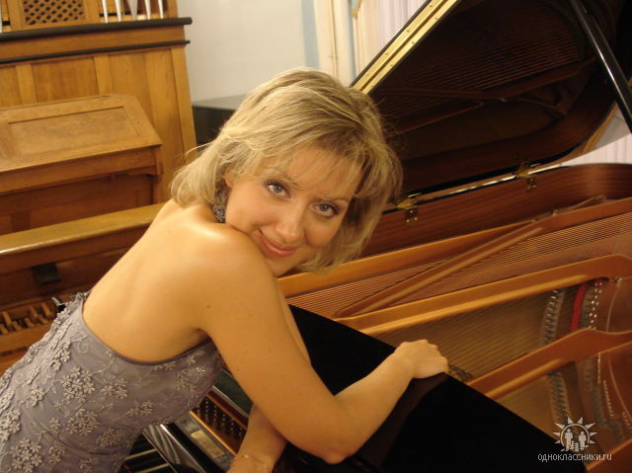

*ИНТЕРЕСНЫЕ ФАКТЫ*

Девочка с абсолютным слухом.

Ее любовь к творчеству проявилась с раннего детства. «В моей семье в основном все были врачи, – говорит курянка. – Только мама преподавала фортепиано в музыкальной школе. Когда она занималась дома, я еще совсем маленькая сидела в комнате, с удовольствием собирала пазлы и слушала, как мама играет на пианино, и, словно губка, все впитывала. Однажды она удивилась, застав меня в возрасте 5 лет, играющую какие-то мелодии на инструменте. Оказалось, я уже знала названия и расположение нот на клавиатуре, могла их читать в нотных сборниках для детей. Мама обнаружила у меня абсолютный слух, поскольку я называла и пела любую ноту, сыгранную на фортепиано. В 6 лет меня отдали в музыкальную школу».

После учебы в средней школе № 7 имени А. С. Пушкина и детской школе искусств № 1 Олеся окончила Курское музыкальное училище имени Г. В. Свиридова по классу фортепиано. Появилась большая мечта – поступить в Московскую консерваторию имени П. И. Чайковского, одно из лучших учебных заведений мира.

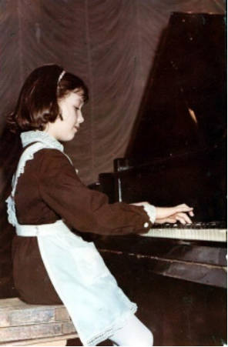

В 14 лет впервые поехала в Москву, была в полном восторге. Увидев стены консерватории и памятник композитору Петру Ильичу Чайковскому, Олеся почувствовала эту энергию и сказала маме: какие счастливые люди здесь учатся!

Окончила консерваторию с красным дипломом, затем поступила в аспирантуру Московской консерватории к профессору Павлу Нерсесяну.

Тутова — участница оперных фестивалей, в Экс-ан-прованс (2019, Франция), Савонлинне (2012, 2013, Финляндия), Саарема (2016, Эстония), Ксантен (Германия), Veranos de la villa de Madrid (2016, Испания), Prahova classic nights (Румыния), 58-м в Вильц (Люксамбург), Пасхальном в оперном театре Осло (2018, Норвегия), концерта гостей фестиваля Россини и мастер-класса Эрнесто Паласио в оперном театре Осло (2018, Норвегия),

В рамках программы «Вроцлав-культурная столица Европы-2016» приняла участие в проекте Сарсуэла-шоу.

В качестве концертмейстера О.А. Тутова участвовала в конкурсах вокалистов имени П.И. Чайковского в Санкт-Петербурге (2015), имени С. Монюшко в Варшаве (2013, 2016), имени Королевы Сони в Осло (2019).

С января 2018 г. – профессор Академии оперы в Осло, с сентября 2018 г. – её музыкальный руководитель (Head of Music).

В качестве пианиста и вокального коуча русского репертуара, О.А. Тутова была приглашена на премьерные постановки в оперных театрах в оперных театрах Осло (П.И. Чайковский «Евгений Онегин», режиссёр Кристоф Лой, 2019 и 2021; «Пиковая дама», режиссёр Арно Бернар, 2018), Хайдельберга (Вайнберг "Поздравляем", 2017) и Варшавы (Чайковский «Иоланта», 2013, Прокофьев «Огненный ангел» режиссёр Мариуш Трелиньский, 2018).

Стендовый материал о выпускниках МБОУ СОШ № 7 имени А.С. Пушкина г. Курска подготовил учитель начальных классов О.А.Кулешова.

*ИНТЕРЕСНЫЕ ФАКТЫ*